**PLAN DE CLASE/NOTA TÉCNICA**

**NIVEL: SECUNDARIA**

**MARTES 31 DE FEBRERO**

**1.- NOMBRE DEL PROFESOR: Andrea Hernández Flores GRADO: 2° GRUPO: “A” “B”**

**2.- ASIGNATURA: FISICA**

**3.- TRIMESTRE: 2°**

**4.- SEMANA: SEMANA DEL 30 DE ENERO AL 03 DE FEBRERO**

**5.- TIEMPO: 40 minutos**

**6.- TEMA: Aplicaciones de las ondas electromagnéticas**

**7.- PROPÓSITOS: Científico Tecnológico**

**8.- COMPETENCIA: Identifica las aplicaciones de las ondas electromagnéticas**

**9.-APRENDIZAJE ESPERADO: Describe la generación, diversidad y comportamiento de las ondas electromagnéticas como resultado de la interacción entre electricidad y magnetismo**

**10.- CONTENIDOS: La luz, las ondas, teoría ondulatoria, aplicaciones de las ondas electromagnéticas**

**11.- RECURSOS:** Nota técnica, recursos gráficos.

**12.- MATERIALES:** cuaderno, libro y plataforma CVF.

**13.- IMPLEMENTACIÓN DE ACCIONES DEL P.E.M.C: En proceso de autorización**

**14.- INICIO:**

* ¿Cuáles son las aplicaciones de las ondas en nuestras actividades?

**15. DESARROLLO:**

Para comenzar a identificar las aplicaciones de las ondas la docente pedirá a los estudiantes que expliquen cómo logramos recibir señales de internet, televisión, radio y satelitales para comunicarnos y realizar distintas actividades, posterior a escuchar los comentarios de los estudiantes se dará continuidad a la lectura a las páginas 130-131 de su libro de texto, donde profundizaremos acerca de algunas de las aplicaciones de las ondas electromagnéticas.

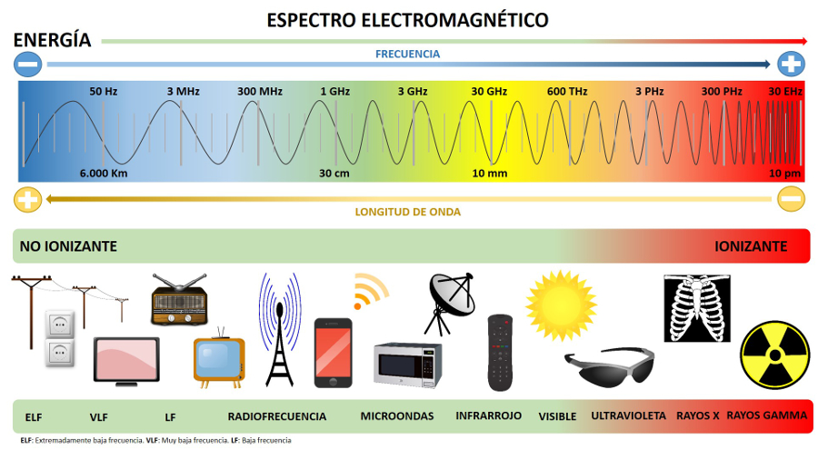

**16.- CIERRE:**

La clase cerrara con una conclusión acerca de la relevancia de las ondas electromagnéticas en el desarrollo de actividades humanas y el avance tecnológico que se ha desarrollado a partir de sus aplicaciones en distintos ámbitos.

**17.- EVALUACIÓN: Autoevaluación ( ) Coevaluación ( ) Heteroevaluación ( x )**

Se evaluará la actividad realizada en cuaderno y la participación durante la clase con el objetivo identificar los problemas que existieran sobre el tema

**ACTITUDINAL:** Cumple con su asistencia y participación

**CONCEPTUAL:** Completa sus actividades en tiempo y forma

**PROCEDIMENTAL:** Maneja la información conceptual inicial e interpreta su presencia en su vida cotidiana

**18.- TAREA: No hay tarea**